Министерство науки и высшего образования Российской Федерации

Федеральное государственное бюджетное образовательное учреждение

высшего образования

«Вятский государственный университет»

Колледж ВятГУ

**ОТЧЕТ**

**ПО ДОМАШНЕЙ КОНТРОЛЬНОЙ РАБОТЕ №1**

**Вычисление значения функции**

**ПО ДИСЦИПЛИНЕ**

**«Основы алгоритмизации и программирования»**

Выполнил: студент учебной группы

ИСПк-207-52-00 Плетенев Степан Александрович

Преподаватель:

Сергеева Елизавета Григорьевна

Киров

2023

Цель работы.

Изучить базовую структуру организации программы и основные конструкции языка программирования Pascal.

Задание 1(вариант 5).

Написать программу, вычисляющую значение функции:

1)X, если x<-8;

2)Tg(x)*(-x) + e^x/cos(2*x), если -8<=x<0;

3)In(x)-x^(0,1*x), если 0<=x< 4;

4)X+tg(x), если 4<=x.

Чтобы нам выполнить это задание нужно ввести значение функции x и если оно удовлетворяет условие задачи то, выполнять и выводить ответ, а если нет то, завершать выполнение алгоритма.

Задание 2(вариант 5).

Вычислить значение функции на интервале [-10;6] с шагом 0,3.

Чтобы нам выполнить это задание нужно вычислить значение функции из 1 задания на заданном интервале с конкретным шагом. И выводить x до тех пор, пока значение x не станет больше данного интервала.

1.1) Алгоритм.

**var** x :real;

**begin**

writeln(' Дано функция x');

readln(x);

**if** x<(-8) **then** writeln(x)

**else** writeln('NO');

**end**.

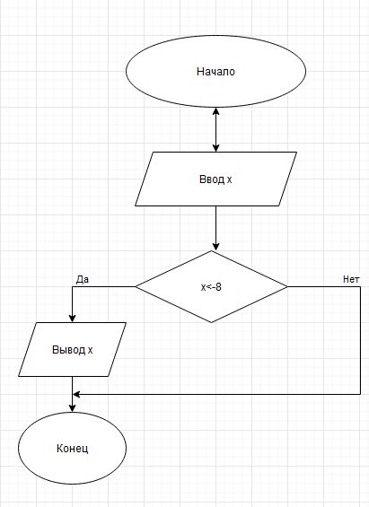

1.2) Алгоритм.

**var** x,f:real;

**begin**

writeln(' Введём значение x = ');

readln(x);

**if** (x >= -8) **and** (x<0) **then**

**begin**

f:= tan(x)*(-x) + exp(x) / cos (2 *x);

writeln('Значение функции: ' , f);

**end**

**else** writeln('NO');

**end**.

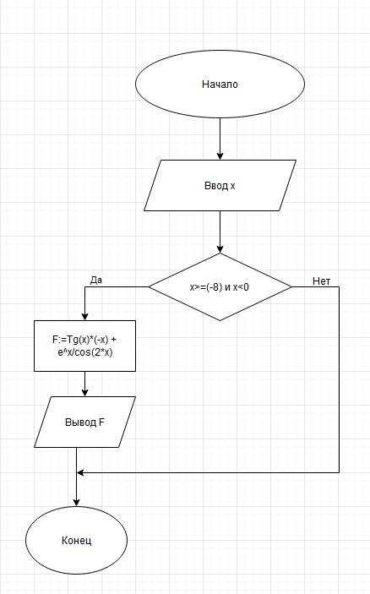

1.3) Алгоритм.

**var** x,f:real;

**begin**

writeln(' Введём значение x = ');

readln(x);

**if** (x >= 0) **and** (x<4) **then**

**begin**

f:= ln(x) - exp(0.1*x);

writeln('Значение функции: ' , f);

**end**

**else** writeln('NO');

**end**.

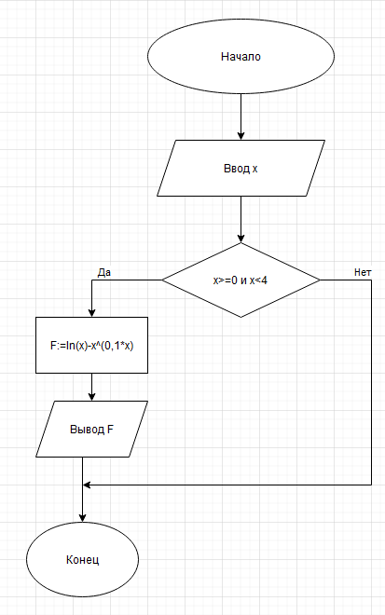

1.4) Алгоритм.

**var** x,f:real;

**begin**

writeln(' Введём значение x = ');

readln(x);

**if** (x >= 4) **then**

**begin**

f:=x + tan(x);

writeln('Значение функции: ' , f);

**end**

**else** writeln('NO');

**end**.

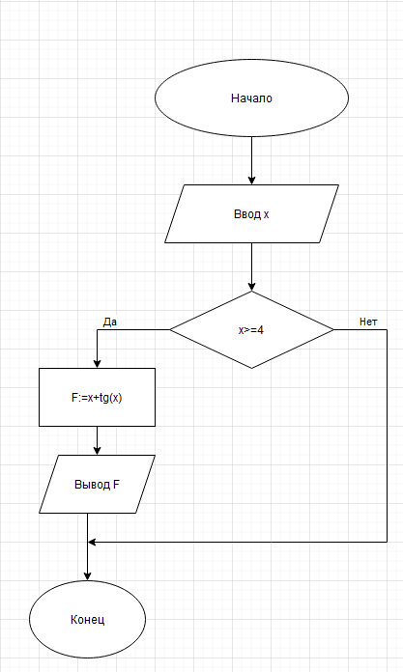

2.1) Алгоритм.

**var**

x:real;

**begin**

x:=(-10);

**while** x<=6 **do**

**begin**

writeln( ' Значение функции' x:=' ,x);

x:=x+0.3;

**end**;

**end**.

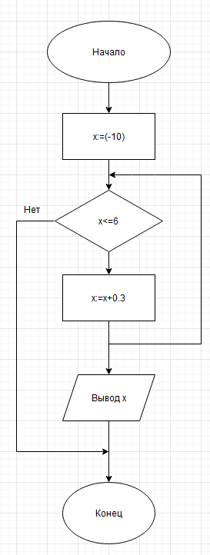

2.2) Алгоритм.

**var**

x:real;

**begin**

x:=-10;

**while** x<=6 **do**

**begin**

x:= tan(x)*(-x) + exp(x) / cos (2 * x);

writeln('Значение функции x:=' ,x);

x:=x+0.3;

**end**;

**end.**

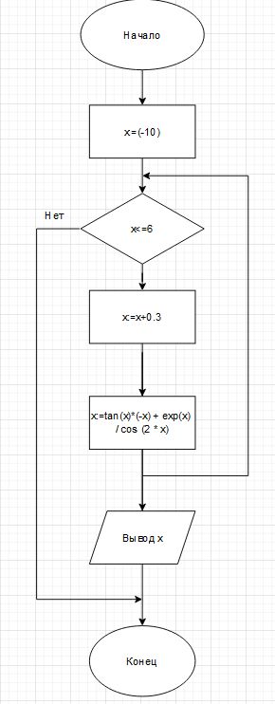

2.3) Алгоритм.

**var**

x:real;

**begin**

x:=-10;

**while** x<=6 **do**

**begin**

x:= ln(x) - exp(0.1*x);

writeln('Значение функции x:=' ,x);

x:=x+0.3;

**end**;

**end**.

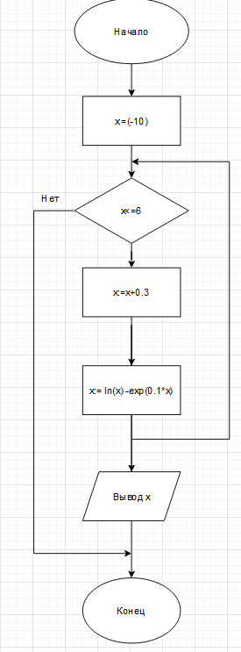

2.4) Алгоритм.

**var**

x:real;

**begin**

x:=(-10);

**while** x<=6 **do**

**begin**

x:= x + tan(x);

writeln(' Значение функции x:=' ,x);

x:=x+0.3;

**end**;

**end**.

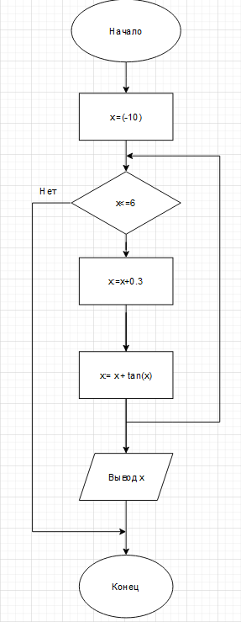

Результат выполнения программы.

Задание 1: Чтобы получить результат пользователь должен сам ввести переменную.

Задание 2.1:

Значение функции x:=-10

Значение функции x:=-9.7

Значение функции x:=-9.4

Значение функции x:=-9.1

Значение функции x:=-8.8

Значение функции x:=-8.5

Значение функции x:=-8.2

Значение функции x:=-7.9

Значение функции x:=-7.6

Значение функции x:=-7.3

Значение функции x:=-7

Значение функции x:=-6.7

Значение функции x:=-6.4

Значение функции x:=-6.1

Значение функции x:=-5.8

Значение функции x:=-5.5

Значение функции x:=-5.2

Значение функции x:=-4.9

Значение функции x:=-4.6

Значение функции x:=-4.3

Значение функции x:=-4

Значение функции x:=-3.7

Значение функции x:=-3.4

Значение функции x:=-3.1

Значение функции x:=-2.8

Значение функции x:=-2.5

Значение функции x:=-2.2

Значение функции x:=-1.9

Значение функции x:=-1.6

Значение функции x:=-1.3

Значение функции x:=-0.999999999999999

Значение функции x:=-0.699999999999999

Значение функции x:=-0.399999999999999

Значение функции x:=-0.0999999999999991

Значение функции x:=0.200000000000001

Значение функции x:=0.500000000000001

Значение функции x:=0.800000000000001

Значение функции x:=1.1

Значение функции x:=1.4

Значение функции x:=1.7

Значение функции x:=2

Значение функции x:=2.3

Значение функции x:=2.6

Значение функции x:=2.9

Значение функции x:=3.2

Значение функции x:=3.5

Значение функции x:=3.8

Значение функции x:=4.1

Значение функции x:=4.4

Значение функции x:=4.7

Значение функции x:=5

Значение функции x:=5.3

Значение функции x:=5.6

Значение функции x:=5.9

Задание 2.2:

Значение функции x:=-6.48349702262953

Значение функции x:=0.62057720890523

Значение функции x:=-10.611232289355

Значение функции x:=-12.6385226492707

Значение функции x:=2.86099347393674

Значение функции x:=23.5504631205532

Задание 2.3:

Значение функции x:=NaN

Задание 2.4:

Значение функции x:=-10.6483608274591

Значение функции x:=-11.6714328182869

Значение функции x:=-8.83733953560883

Значение функции x:=-7.30918572514866

Значение функции x:=-7.89692614828665

Значение функции x:=-11.401071834098

Значение функции x:=-1.65737037988276

Значение функции x:=-5.9714773353063

Значение функции x:=-4.9700131371869

Значение функции x:=-28.2542366526934

Значение функции x:=-27.622739336724

Значение функции x:=-25.919633573971

Значение функции x:=-26.1490365220076

Значение функции x:=-26.7195710753478

Значение функции x:=-29.8459451933308

Значение функции x:=-32.7880299927928

Значение функции x:=-34.3242182690971

Значение функции x:=-33.4338585256101

Значение функции x:=-26.3865258756265

Значение функции x:=-27.49615345645

Значение функции x:=-25.3330990641029

Значение функции x:=-24.9331258167866

Значение функции x:=-24.0873225890684

Значение функции x:=-19.4257076637152

Значение функции x:=-19.4091001137695

Значение функции x:=-19.3746336505072

Значение функции x:=-19.303590822888

Значение функции x:=-19.1588556476332

Значение функции x:=-18.8681556418322

Значение функции x:=-18.279084639078

Значение функции x:=-16.7926257132052

Значение функции x:=-17.4911553584242

Значение функции x:=-28.5769120831599

Значение функции x:=-28.2794902897242

Значение функции x:=-27.675794911009

Значение функции x:=-26.1194108877988

Значение функции x:=-26.6391634182177

Значение функции x:=-28.9610484260024

Значение функции x:=-29.0682679199155

Значение функции x:=-29.3067200014555

Значение функции x:=-29.9059438424938

Значение функции x:=-33.7067495979687

Значение функции x:=-31.1676325593882

Значение функции x:=-30.2568722100258

Значение функции x:=-21.0449641409002

Значение функции x:=-17.7733340721222

Значение функции x:=-12.3989363195175

Значение функции x:=-11.5941939606379

Значение функции x:=-8.04558948647481

Значение функции x:=-16.9351910046828

Значение функции x:=-17.9683369069139

Значение функции x:=-15.2326446221072

Значение функции x:=-13.9526031606901

Значение функции x:=-15.5522074501585

Значение функции x:=-14.7620336201239

Значение функции x:=-11.4929063559112

Значение функции x:=-6.19125505261427

Значение функции x:=-5.47794194067764

Значение функции x:=-3.18743254276125

Значение функции x:=-2.62765453575299

Значение функции x:=-1.26888128253215

Значение функции x:=-2.4245873475029

Значение функции x:=-0.507336973852445

Значение функции x:=-0.417696984347234

Значение функции x:=-0.235940466022242

Значение функции x:=0.128206837438924

Значение функции x:=0.884659317713118

Значение функции x:=3.644403475096

Значение функции x:=4.97984958480352

Значение функции x:=3.71095556554852

Значение функции x:=5.19474938824546

Значение функции x:=4.488655346217

Значение функции x:=-8.29785250044382

Значение функции x:=-1.09519822509545

Значение функции x:=-1.81499297193967

Значение функции x:=-19.4164575385889

Значение функции x:=-19.3898828179364

Значение функции x:=-19.3349460213841

Значение функции x:=-19.2224896534093

Значение функции x:=-18.9955529805417

Значение функции x:=-18.5403208864598

Значение функции x:=-17.5425400567382

Значение функции x:=-44.8398737559595

Значение функции x:=-45.1634524583535

Значение функции x:=-46.075966419286

Значение функции x:=-41.3636431907327

Значение функции x:=-41.2903502955674

Значение функции x:=-41.1411232412941

Значение функции x:=-40.8415419859454

Значение функции x:=-40.2331231266046

Значение функции x:=-38.6531546920078

Значение функции x:=-39.1197580472024

Значение функции x:=-40.8891221739133

Значение функции x:=-40.332094080614

Значение функции x:=-38.9845576087118

Значение функции x:=-40.1932111912586

Значение функции x:=-38.5022112094014

Значение функции x:=-38.7525448988241

Значение функции x:=-39.3905744671343

Значение функции x:=-44.6068646984287

Значение функции x:=-44.6433309749596

Значение функции x:=-44.7209145825581

Значение функции x:=-44.8900072152573

Значение функции x:=-45.2855229783771

Значение функции x:=-46.5540366720995

Значение функции x:=-45.0690649677382

Значение функции x:=-45.7718080346735

Значение функции x:=-57.747026806889

Значение функции x:=-58.7029469878092

Значение функции x:=-54.970401767861

Значение функции x:=-57.8196133771972

Значение функции x:=-58.9817776695612

Значение функции x:=-57.0949223888921

Значение функции x:=-57.046278530945

Значение функции x:=-56.9465023553201

Значение функции x:=-56.7446502905183

Значение функции x:=-56.3402560420134

Значение функции x:=-55.4829806982978

Значение функции x:=-50.3760927037455

Значение функции x:=-49.8844056094484

Значение функции x:=-48.7739616466696

Значение функции x:=-52.9306817368903

Значение функции x:=-51.6485310683918

Значение функции x:=-53.2335503668726

Значение функции x:=-52.4211422661825

Значение функции x:=-48.7061609740833

Значение функции x:=-51.7753501909433

Значение функции x:=-54.1246138223252

Значение функции x:=-54.2682374677023

Значение функции x:=-54.5968074235876

Значение функции x:=-55.5307313996358

Значение функции x:=-51.3606213603929

Значение функции x:=-52.0802950985012

Значение функции x:=-69.6239765970814

Значение функции x:=-69.5360092738706

Значение функции x:=-69.3575737378218

Значение функции x:=-69.0000457600488

Значение функции x:=-68.2594658516143

Значение функции x:=-65.6911514385103

Значение функции x:=-64.7326989479552

Значение функции x:=-31.1643468022833

Значение функции x:=-30.2490659276391

Значение функции x:=-20.3624046697303

Значение функции x:=-22.7357622117521

Значение функции x:=-22.9121912244449

Значение функции x:=-23.3276754565001

Значение функции x:=-24.7178165749374

Значение функции x:=-23.5496885035231

Значение функции x:=-26.3474165354127

Значение функции x:=-27.3462728583303

Значение функции x:=-24.2437192380449

Значение функции x:=-21.4528828979085

Значение функции x:=-20.0411359580399

Значение функции x:=-20.9797316005582

Значение функции x:=-16.9112246784043

Значение функции x:=-17.8798582850761

Значение функции x:=-14.3596662091457

Значение функции x:=-26.9369262146548

Значение функции x:=-41.6271745097285

Значение функции x:=-41.8560368804265

Значение функции x:=-42.4248802192452

Значение функции x:=-45.5177453445488

Значение функции x:=-48.087091248808

Значение функции x:=-48.5683387563975

Значение функции x:=-50.4699756594752

Значение функции x:=-50.0741774081031

Значение функции x:=-49.2391117531305

Значение функции x:=-44.9296892171403

Значение функции x:=-45.3857866636083

Значение функции x:=-47.0676234858881

Значение функции x:=-46.3954773385652

Значение функции x:=-44.4362073853004

Значение функции x:=-44.2913445408589

Значение функции x:=-44.0003921783277

Значение функции x:=-43.4107742303953

Значение функции x:=-41.9217801290195

Значение функции x:=-42.6131722212665

Значение функции x:=-52.4503557109799

Значение функции x:=-49.0718096941148

Значение функции x:=-35.831321896887

Значение функции x:=-37.0024891716803

Значение функции x:=-35.1565900595814

Значение функции x:=-35.1649085640727

Значение функции x:=-35.1823599668389

Значение функции x:=-35.2191304326757

Значение функции x:=-35.2973739248995

Значение функции x:=-35.4679770041069

Значение функции x:=-35.8675775359221

Значение функции x:=-37.1599898409539

Значение функции x:=-35.7463263495925

Значение функции x:=-36.6779192257523

Значение функции x:=-32.4551173837975

Значение функции x:=-33.0667242436887

Значение функции x:=-37.2386367355418

Значение функции x:=-35.9872805666097

Значение функции x:=-37.8057205367239

Значение функции x:=-37.3098816501693

Значение функции x:=-36.1858389074637

Значение функции x:=-39.9288039235716

Значение функции x:=-36.9631514841964

Значение функции x:=-34.9751931136118

Значение функции x:=-34.7934132127104

Значение функции x:=-34.4292192752044

Значение функции x:=-33.672654320852

Значение функции x:=-30.9114602261935

Значение функции x:=-29.5725778053006

Значение функции x:=-30.8239864559836

Значение функции x:=-29.2844780134505

Значение функции x:=-29.8442573234411

Значение функции x:=-32.7670185846938

Значение функции x:=-34.2147532569556

Значение функции x:=-33.1659013370395

Значение функции x:=-41.10225910125

Значение функции x:=-40.763794753242

Значение функции x:=-40.0679608726807

Значение функции x:=-37.9289707561391

Значение функции x:=-37.5587144163346

Значение функции x:=-36.7874482880322

Значение функции x:=-33.8237158335371

Значение функции x:=-31.8440300988297

Значение функции x:=-31.6728390411966

Значение функции x:=-31.3297248622385

Значение функции x:=-30.6231031616296

Значение функции x:=-28.3927395134847

Значение функции x:=-27.9091223420096

Значение функции x:=-26.8246327864608

Значение функции x:=-32.0544361455241

Значение функции x:=-32.1064970233279

Значение функции x:=-32.2182189754645

Значение функции x:=-32.4675018129397

Значение функции x:=-33.1020450155546

Значение функции x:=-38.1551799267114

Значение функции x:=-38.0125276083935

Значение функции x:=-37.7259441786362

Значение функции x:=-37.1457727470797

Значение функции x:=-35.6997448547062

Значение функции x:=-36.5203854543888

Значение функции x:=-25.3897843060746

Значение функции x:=-25.0468009411502

Значение функции x:=-24.3404838121599

Значение функции x:=-22.1127921332453

Значение функции x:=-21.632520079165

Значение функции x:=-20.5586104451558

Значение функции x:=-26.3872957782669

Значение функции x:=-27.4992255957253

Значение функции x:=-25.3498285254696

Значение функции x:=-24.9667253034022

Значение функции x:=-24.1637613927277

Значение функции x:=-20.6517116284143

Значение функции x:=-34.8974572245633

Значение функции x:=-34.6374165075385

Значение функции x:=-34.1136892669174

Значение функции x:=-32.8935519993448

Значение функции x:=-35.0045476999536

Значение функции x:=-34.8526449095653

Значение функции x:=-34.5477705910406

Значение функции x:=-33.9277202614407

Значение функции x:=-32.2874088686837

Значение функции x:=-32.630470746259

Значение функции x:=-33.6289748696601

Значение функции x:=-30.5221361953696

Значение функции x:=-27.6965342148269

Значение функции x:=-26.1922757654219

Значение функции x:=-26.8418416744558

Значение функции x:=-32.6722982990488

Значение функции x:=-33.7896820282018

Значение функции x:=-31.6719993802942

Значение функции x:=-31.3280439489928

Значение функции x:=-30.6194620692922

Значение функции x:=-28.3717676241581

Значение функции x:=-27.8663844830314

Значение функции x:=-26.7104151124284

Значение функции x:=-29.7236869564972

Значение функции x:=-31.6543124897959

Значение функции x:=-31.2926203568393

Значение функции x:=-30.5420764119587

Значение функции x:=-27.8565698336605

Значение функции x:=-26.6834501502764

Значение функции x:=-29.4001650554277

Значение функции x:=-30.184486395758

Значение функции x:=-4.48864069817417

Значение функции x:=-5.92009363411039

Значение функции x:=-4.8390228822734

Значение функции x:=-10.2492584897547

Значение функции x:=-10.5277850292482

Значение функции x:=-11.2636378745094

Значение функции x:=-42.265211943021

Значение функции x:=-44.0551365726677

Значение функции x:=-43.5239863168369

Значение функции x:=-42.2767447945061

Значение функции x:=-44.1301071291485

Значение функции x:=-43.6767311205788

Значение функции x:=-42.6843918211862

Значение функции x:=-79.263470284444

Значение функции x:=-79.4144326534362

Значение функции x:=-79.7619334630919

Значение функции x:=-80.7809816986066

Значение функции x:=-77.9055722344436

Значение функции x:=-76.2527556065001

Значение функции x:=-76.57211369664

Значение функции x:=-77.4668373975703

Значение функции x:=-72.1777817592383

Значение функции x:=-71.4797027280898

Значение функции x:=-69.3222335089641

Значение функции x:=-68.9291612829883

Значение функции x:=-68.1010574277869

Значение функции x:=-63.9931934766048

Значение функции x:=-64.8579031415544

Значение функции x:=-58.1686691973372

Значение функции x:=-61.772040246798

Значение функции x:=-56.8028705814093

Значение функции x:=-56.4570413532553

Значение функции x:=-55.7440839447084

Значение функции x:=-53.456843010716

Значение функции x:=-52.9012538417035

Значение функции x:=-51.559550111743

Значение функции x:=-52.7968222724699

Значение функции x:=-51.2097814511598

Значение функции x:=-51.6610288931136

Значение функции x:=-53.304330597636

Значение функции x:=-52.5782985060745

Значение функции x:=-50.1652515077954

Значение функции x:=-49.4421860296301

Значение функции x:=-47.058745479494

Значение функции x:=-46.3764580137057

Значение функции x:=-44.343469870051

Значение функции x:=-44.1047190090795

Значение функции x:=-43.6252504363606

Значение функции x:=-42.553866880627

Значение функции x:=-48.5450463601976

Значение функции x:=-50.3171091543926

Значение функции x:=-49.7634992720515

Значение функции x:=-48.4297666793658

Значение функции x:=-49.7074919458145

Значение функции x:=-48.2506458156072

Значение функции x:=-49.0369813966706

Значение функции x:=-25.1077735396256

Значение функции x:=-24.4708617623947

Значение функции x:=-22.7367749208542

Значение функции x:=-22.9144471122625

Значение функции x:=-23.3333475807866

Значение функции x:=-24.7455756610247

Значение функции x:=-23.6249936369995

Значение функции x:=-27.4659897632188

Значение функции x:=-25.1599984297932

Значение функции x:=-24.5802851594999

Значение функции x:=-23.1362979789397

Значение функции x:=-23.9635557512622

Значение функции x:=-13.8559806053685

Значение функции x:=-15.0783626654022

Значение функции x:=-13.4386057295649

Значение функции x:=-13.7827322021603

Значение функции x:=-14.786129559447

Значение функции x:=-11.737769396317

Значение функции x:=-9.32568052674677

Значение функции x:=-8.60395080581955

Значение функции x:=-6.23363049031809

Значение функции x:=-5.56910641547331

Значение функции x:=-3.66238668065508

Значение функции x:=-3.58683998331421

Значение функции x:=-3.43311742404138

Значение функции x:=-3.12464199156327

Значение функции x:=-2.49663339348133

Значение функции x:=-0.813044425998263

Значение функции x:=-1.07640694481382

Значение функции x:=-1.75858427489149

Значение функции x:=-10.3328475476943

Значение функции x:=-10.7288968821015

Значение функции x:=-12.0005052242959

Значение функции x:=-10.5250756413786

Значение функции x:=-11.2553276548354

Значение функции x:=-35.7887098146834

Значение функции x:=-36.8329202730145

Значение функции x:=-34.1977359539497

Значение функции x:=-33.121978312805

Значение функции x:=-38.8369673770731

Значение функции x:=-39.6477976622993

Значение функции x:=-26.5350691048303

Значение функции x:=-28.2111948990027

Значение функции x:=-27.5312040846624

Значение функции x:=-25.5153105434905

Значение функции x:=-25.2980680154436

Значение функции x:=-24.86257466807

Значение функции x:=-23.9213711007272

Значение функции x:=-6.81358959741789

Значение функции x:=-6.74815945485359

Значение функции x:=-6.61464674894711

Значение функции x:=-6.3461185752386

Значение функции x:=-5.80450858190319

Значение функции x:=-4.51786190569726

Значение функции x:=-6.07240180087844

Значение функции x:=-5.21201398255224

Значение функции x:=0.0306594535467557

Значение функции x:=0.673921310457313

Значение функции x:=2.44546395033634

Значение функции x:=2.32722660443117

Значение функции x:=2.06212171092383

Значение функции x:=1.37390643970518

Значение функции x:=-7.99006888748944

Значение функции x:=-13.7361399996169

Значение функции x:=-14.620910384168

Значение функции x:=-8.93992542059947

Значение функции x:=-7.641016072078

Значение функции x:=-9.11639943481301

Значение функции x:=-8.11989138649293

Значение функции x:=-37.142429712653

Значение функции x:=-35.6886383390774

Значение функции x:=-36.4845314677958

Значение функции x:=-18.414728768735

Значение функции x:=-17.2110803447366

Значение функции x:=-19.5071634618819

Значение функции x:=-19.580837344628

Значение функции x:=-19.7410102299363

Значение функции x:=-20.1126742118487

Значение функции x:=-21.2505543901765

Значение функции x:=-19.2446187385734

Значение функции x:=-19.039968953497

Значение функции x:=-18.6299411801059

Значение функции x:=-17.7578907938095

Значение функции x:=-11.9352288641503

Значение функции x:=-10.2911555840933

Значение функции x:=-10.627025355613

Значение функции x:=-11.5930163568613

Значение функции x:=-8.03075426421213

Значение функции x:=-15.8047171253904

Значение функции x:=-15.2986253217469

Значение функции x:=-14.1402471742008

Значение функции x:=-17.1086004748957

Значение функции x:=-18.7764610192505

Значение функции x:=-18.085033074373

Значение функции x:=-15.981529766013

Значение функции x:=-15.6550901057287

Значение функции x:=-14.9868021844635

Значение функции x:=-13.0544248483577

Значение функции x:=-12.9447277042485

Значение функции x:=-12.7232455554647

Значение функции x:=-12.2791351265122

Значение функции x:=-11.3135759496928

Значение функции x:=44.5308493694491

Вывод.

В этой работе мы освежили свои знания о базовой структуре организации программы и основные конструкции языка программирования Pascal и стали лучше понимать этот язык программирования. Эта работа показалась нам не очень трудной в написании кода, а в написании чертежей к заданиям возникли некие трудности с построением, но, в общем и целом, это тоже оказалась не особо сложным. Сами задачи работают и выдают ответы, кроме 2 задания с третьей функцией и в ответе выдаёт NaN, из-за того, что в Pascal, в ln не может быть отрицательное число. Даже в первом задании, когда нужно вводить значение для вычисления функции вручную, либо заканчивает выполнение программы, либо правильно вычисляет и выводит ответ. А вторая задача была довольно интересной и сказать, по правде, мы на ней немного застряли, потому что не поняли, как нам правильно написать программы для вычисления значения функции на определённом интервале, да ещё и с определённым шагом, но через некоторое время мы всё-таки эту задачу решили. Эта домашняя контрольная работа нам понравилась она позволила немного поразмышлять и подумать о том, как решается та или иная задача.